序号 | 项目名称 | 品牌、型号、配置、规格等 | 数量
1 | (0.08立方)小电窑 | BTH-EYL-D08A 0.08m³ | 1 | 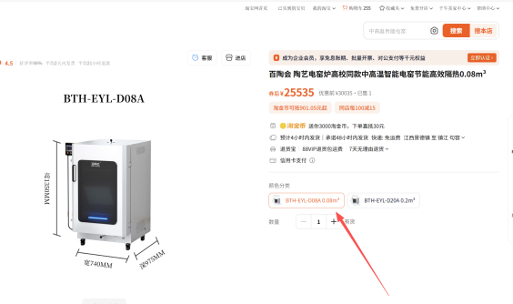
2 | 陶艺桌 | 进口松木/150cm*70cm*80cm高/桌板厚5cm以上/加厚铁支架 | 2 | 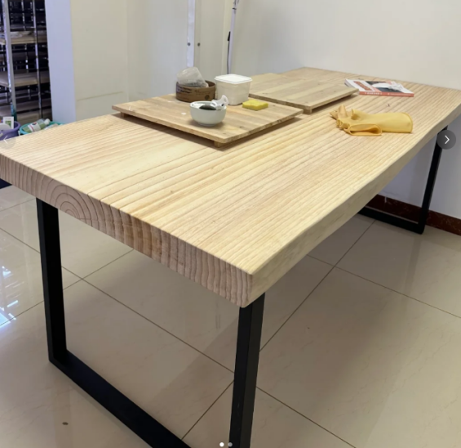
3 | 拉坯机 | 百陶会3000w/脚踏 | 2 | 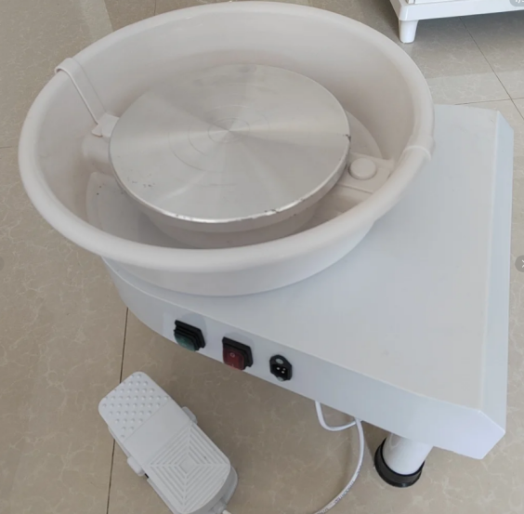
4 | 喷釉工具三件套 | 200ml壶+750w气泵+皮管+阀门 | 1 | 